[温州医科大学附属第二医院论文被质疑：图片重复能否影响研究可信度？](https://mp.weixin.qq.com/s?__biz=MzAwNzc1NjU0Ng==&mid=2648112517&idx=1&sn=6957ec3002acbb3c6bfd2123752cff62)

原创科研正气-唯一号[科研正气](javascript:void(0);)2025-04-20 22:16:40四川



**质疑资讯**

2019年9月，温州医科大学附属第二医院的一篇论文因图片组内重复问题，在PubPeer平台上被读者提出质疑。这篇论文发表于国际期刊《Cancer Management and Research》（影响因子2.5，分区：4区），尽管已发表5年，但此次质疑再次引发了对其研究数据真实性的关注。

**论文信息**

论文标题：

Emodin sensitizes human pancreatic cancer cells to EGFR inhibitor through suppressing Stat3 signaling pathway

（大黄素通过抑制Stat3信号通路增强人胰腺癌细胞对EGFR抑制剂的敏感性）

作者及单位：

第一作者：赵红王（Zhaohong Wang，温州医科大学附属第二医院），慧陈（Hui Chen，温州医科大学附属第二医院），晶晶陈（Jingjing Chen，温州医科大学附属第二医院）

通讯作者：启宇张（Qiyu Zhang，温州医科大学附属第二医院），宏飞童（Hongfei Tong，温州医科大学附属第二医院）

第一单位：温州医科大学附属第二医院

基金支持：

该研究受浙江省自然科学基金项目（LQ18H290003、Y19H290009）以及温州市科技局规划项目（Y20190199, Y20160143）资助。

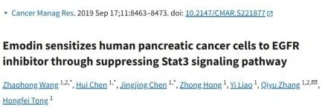

**质疑内容**

有读者在PubPeer平台上指出，该论文中存在图片组内重复的问题。具体而言，质疑的焦点集中在实验数据的图像部分，认为其可能涉及复制粘贴或图像处理不当的情况。这一问题引发了对研究结果可信度的质疑。由于论文已发表多年，质疑者希望作者能对数据重复问题给出合理解释，澄清研究是否存在潜在的学术不端行为。

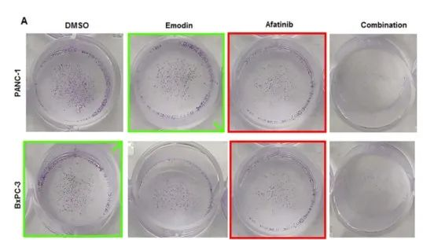

__参考链接  
 __

https://pubpeer.com/publications/49FBCA95631C46AFC42B342F12C66F

**免责声明**

本公众号转载的信息来源于 PubPeer、Pubmed及相关期刊，涉及的人名、单位均为音译。对于文章内容的真实性、完整性及及时性，本公众号不作任何保证或承诺，内容仅供读者参考。  
 如任何单位或个人认为本内容可能涉嫌侵犯其合法权益，请及时向我们提交书面权利通知及详细侵权情况，我们将依法尽快移除相关涉嫌侵权的内容。  
 若您有任何建议，欢迎随时与客服联系。

**第三方客服QQ账号：3932884342**